1. PENDAHULUAN

Cuaca adalah keadaan udara pada saat tertentu dan di wilayah tertentu yang relatif sempit dan pada jangka waktu yang singkat. Iklim adalah keadaan cuaca rata-rata dalam waktu satu tahun yang penyelidikannya dilakukan dalam waktu yang lama (minimal 30 tahun) dan meliputi wilayah yang luas (Anshari, Arifin, & Rahmadiansah, 2013). Mempelajari iklim dan cuaca, akan membuat anak lebih mengenal lingkungan sekitarnya, anak akan mengetahui penyebab terjadinya suatu fenomena dan kejadian alam disekitar mereka. Pengenalan terhadap lingkungan sekitar merupakan pengalaman yang menyenangkan untuk mengembangkan kecerdasan anak sejak dini (Andrianto, 2011).

Menurut Trinova (2012) dalam jurnalnya yang berjudul hakikat belajar dan bermain menyenangkan bagi peserta didik, guru dapat menerapkan belajar dan bermain menyenangkan sebagai pondasi awal dalam meningkatkan kualitas tumbuh kembang peserta didik. Anak dapat mengekspresikan diri dalam menjalani seluruh aktivitas, tanpa adanya paksaan, pengendalian dari para pendidik yang berada di sekitarnya, namun tetap mewujudkan prinsip belajar dan bermain menyenangkan hingga potensi yang ada pada dirinya berkembang optimal.

Materi iklim dan cuaca sudah di perkenalkan pada buku pelajaran siswa, tepatnya pada buku tematik 03 “Perubahan alam” untuk kurikulum 2013. Untuk mendukung proses pembelajaran, diperlukan media yang menarik dan disukai siswa. Salah satu media interaktif yang menarik adalah menggunakan sistem pembelajaran melalui *game,* dimana media ini sangat diminati oleh anak-anak usia sekolah dasar yang secara harfiah masih sangat meyukai bermain. (Ekawati & Falani, 2015)

Menurut Khobir (2009) dalam jurnalnya yang berjudul upaya mendidik anak melalui permainan edukatif, permainan edukatif hendaknya dijadikan sebagai kegiatan pertama dan utama dalam aspek kehidupan anak. Sebab, hanya dengan bermainlah anak-anak dapat hidup bahagia dan menjadi cerdas karenanya.

Menurut Novaliendry (2013) *game* edukasi adalah permainan yang disertai pembelajaran dan merupakan media pembelajaran terbaru yang diharapkan dapat meningkatkan pemahaman dengan cepat karena didukung permainan yang menarik dan membuat siswa menjadi aktif.

Menurut Primasari (2013) indonesia merupakan salah satu negara dengan pemakai telepon seluler yang jumlahnya melebihi penduduknya. Hal ini sesuai dengan data dari Badan Pusat Statistik yang menyebutkan bahwa Pengguna telepon seluler di Indonesia dari tahun 2010-2015 mengalami peningkatan dari 211.200.297 hingga 338.948.340. Angka ini melebihi jumlah penduduk Indonesia yang hanya 256,16 juta hingga tahun 2014. Dari jumlah pengguna tersebut, 41 juta diantaranya adalah pengguna telepon genggam dengan sistem operasi *android*.

Sistem operasi *Android* adalah sistem operasi berbasis *Linux* yang bersifat *opensource* dan dirancang untuk perangkat *smartphone*. Dengan sifat *opensource* dan lisensi perizinan pada *android*, memungkinkan perangkat lunak untuk dimodifikasi secara bebas dan didistribusikan oleh para pembuat perangkat lunak dan pengembang aplikasi. Salah satu yang perangkat lunak yang dapat dikembangkan di *android* adalah *game*.

Berdasarkan pemaparan dari berbagai literatur di atas, peneliti menyimpulkan bahwa metode pembelajaran menggunakan *game* adalah salah satu metode yang menyenangkan dan membuat materi yang disampaikan mudah diterima oleh anak-anak. Oleh karena itu penulis ingin membuat *game* edukasi mengenal iklim dan cuaca yang diharapkan dapat membantu siswa dalam belajar dan mengenal tentang iklim dan cuaca di sekitar mereka. *Game* ini akan dijalankan dalam platform *android,* karena *android* adalah sistem yang *open source* dan banyak pengguna *smartphone* menggunakan sistem operasi *android*.

1. METODE

Metode yang digunakan untuk membuat *game* edukasi mengenal iklim dan cuaca adalah metode *waterfall,* menurut Rosa dan Shalahuddin (dikutip dalam Yulia, 2017) menyatakan bahwa model SDLC air terjun (*waterfall*) sering juga disebut model sekuensial linier (*sequential linear*) atau hidup klasik (*classic life cycle*). Alasan menggunakan metode *waterfall* adalah karena metode ini memiliki banyak kelebihan antara lain kemudahan untuk dimengerti, mudah digunakan, requirement dari sistem bersifat stabil, baik dalam manajemen kontrol, serta bekerja dengan baik ketika kualitas lebih diutamakan dibandingkan dengan biaya dan jadwal (Fahrurrozi & Azhari, 2012). Metode *waterfall* menyediakan pendekatan alur hidup secara berurutan dalam pembuatan perangkat lunak, yaitu analisis kebutuhan, desain sistem, implementasi dan pengujian. Gambaran mengenai metode *waterfall* dapat dilihat pada gambar 1.

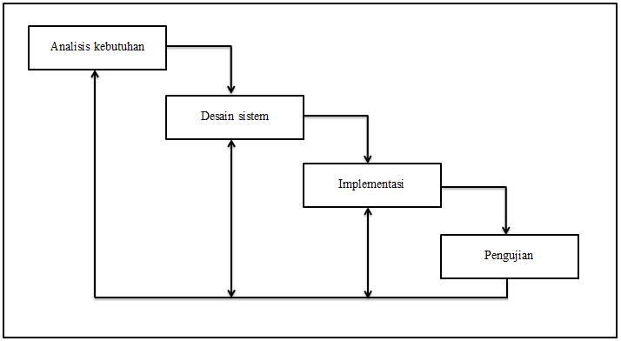

Gambar 1. Tahapan metode *waterfall*

1. Analisis kebutuhan

Tahap analisis kebutuhan merupakan tahapan pengumpulan data dan referensi yang dibutuhkan sebagai acuan dalam pembuatan game. Bertujuan agar *game* yang dibuat dapat sesuai konsep yang telah direncanakan. Konsep *game* di ambil berdasarkan referensi buku tematik 03 “Perubahan alam” untuk kelas III. Kebutuhan *software* dan *hardware* yang digunakan untuk membuat *game* dapat dilihat pada table berikut.

Table 1. Kebutuhan *software* dan *hardware*

|  |  |
| --- | --- |
| **Software** | **Hardware** |
| Windows 8.1 Pro | Laptop ASUS A455L |
| Unity 2018 | Xiaomi Redmi 3 Pro |
| Abode Photoshop CS5 |  |

1. Desain sistem

Tahap desain sistem merupakan tahapan perancangan desain untuk mempermudah pembuatan dan sebagai gambaran awal bentuk dan tampilan *game*. Untuk mempermudah saat proses implementasi dibuat *use case* diagramdan *Storyboard* (gambaran awal *game*)*.* Untuk *use case* diagramdapat dilihat pada gambar 2 dan *Storyboard* pada gambar 3.

1. *Use case* diagram

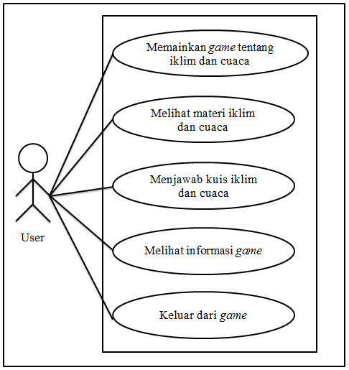

Gambar 2. *Use case* diagram

1. *Activity* diagram

Activity diagram merupakan diagram yang menggambarkan tentang aktivitas atau aliran kerja yang terjadi pada sebuah sistem. Berikut ini adalah gambar *activity* diagram pada menu main.

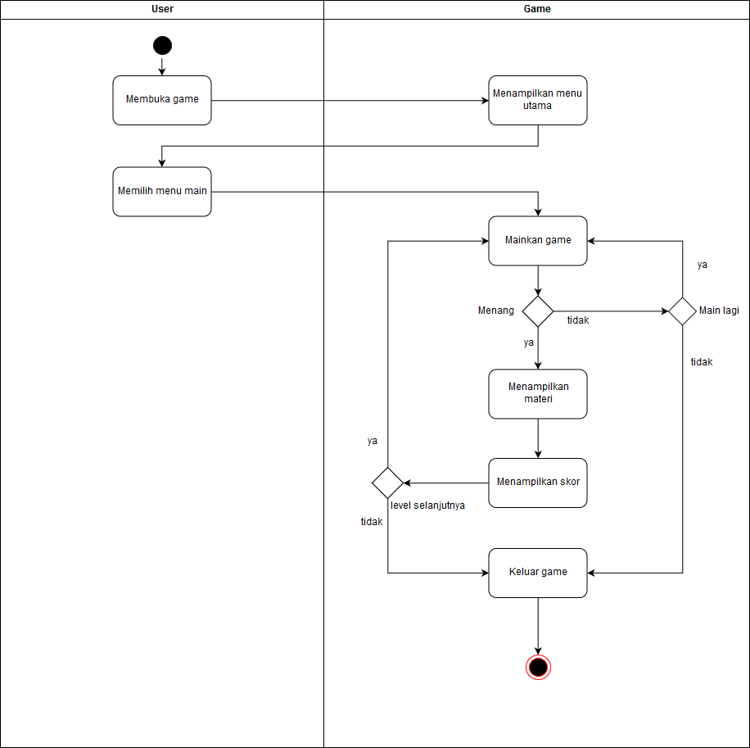

Gambar 3. *Activity* diagram

1. *Storyborad*

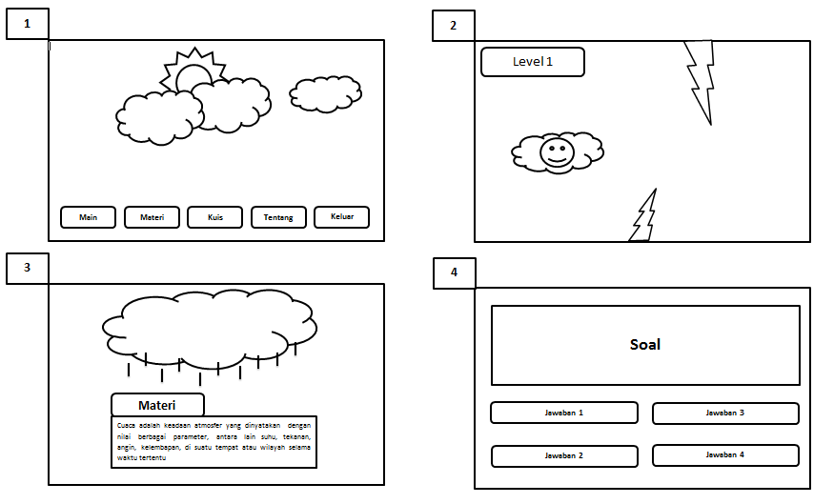

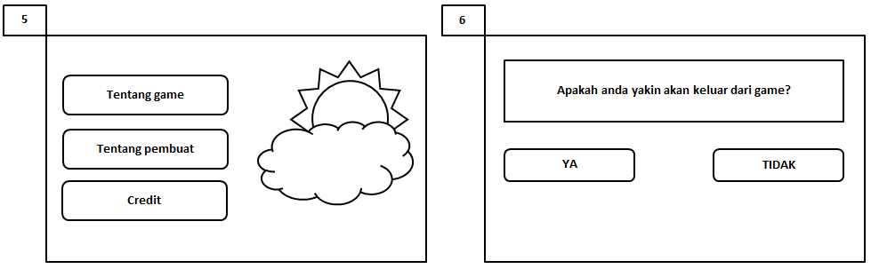

Gambar 4. *Storyborad*

*Storyboard* merupakan rancangan tampilan yang mendeskripsikan fungsi dari fitur-fitur yang disediakan pada suatu aplikasi yang dibuat secara rinci dan tepat. Gambar 4 memperlihatkan rangkaian *storyborad* mulai dari sketsa 1 sampai sketsa 6. Sketsa 1 merupakan tampilan awal *game* berisi tombol “Main”, “Materi”, “Kuis”, “Tentang” dan “Keluar”. Sketsa 2 merupakan tampilan menu “Main” berisi permainan yang terdiri dari berbagai level. Setiap level di dalam *game* akan memiliki tingkat kesulitan yang berbeda-beda. Sketsa 3 merupakan tampilan menu “Materi” berisi tentang materi iklim dan cuaca yang dikemas dalam animasi yang menarik. Sketsa 4 merupakan tampilan menu “Kuis” berisi berbagai pertanyaan untuk mengukur pengetahuan anak setelah memainkan *game*. Sketsa 5 merupakan tampilan menu “Tentang” berisi informasi *game*, informasi pembuat dan pihak yang berkontribusi dalam pembutan *game* ini. Terakhir sketsa 6 merupakan tampilan saat kita menekan tombol “Keluar”. Setelah menekan tombol “Keluar” akan muncul pemberitahuan terlebih dahulu, betujuan untuk memastikan apakah pengguna benar-benar yakin ingin keluar dari *game*.

1. Implementasi

Tahap implementasi merupakan tahap penerapan hasil rancangan berdasarkan desain sistem kedalam baris code yang dimengerti komputer atau disebut *coding. Software* yang digunakan untuk membuat game adalah *Unity* *2018* Serta *Adobe Photoshop CS5* Sebagai pengolah grafis obyek dalam *game*.

1. Pengujian

Pada tahap ini dilakukan pengujian menggunakan metode *blackbox* dan metode kuisioner. Alasan penggunaan metode *blakcbox* karena subjek pengujian adalah siswa kelas III sekolah dasar yang notabene belum mengerti *coding* agar dapat menilai *game* yang mereka mainkan. Dengan menggunakan metode *blackbox* diharapkan fungsionalitas *game* dapat berjalan semestinya dan meminimalisir kesalahan kinerja. Metode kuisioner digunakan untuk mendapatkan data tentang respon pengguna mengenai *game* yang telah dibuat. Diharapkan setelah pengujian dilakukan, game dapat berjalan semestinya tanpa kesalahan apapun dan dapat menjadi media pembelajaran yang bermanfaat bagi siwa.

**DAFTAR PUSTAKA**

Andrianto, D. (2011). *Memanfaatkan lingkungan sekitar sebagai sumber belajar anak usia dini.*

Anshari, M. K., Arifin, S., & Rahmadiansah, A. (2013). *Perancangan Prediktor Cuaca Maritim Berbasis Logika Fuzzy Menggunakan User Interface Android*. 2(2), A324-A328.

Ekawati, P. L., Falani, A. Z., Kom, S., & Kom, M. (2015). *Pemanfaatan Teknologi Game Untuk Pembelajaran Mengenal Ragam Budaya Indonesia Berbasis Android*. 22(1), 30-36.

Fahrurrozi, I., & Azhari, S. N. (2012). *Proses Pemodelan Software Dengan Metode Waterfall dan Extreme Programming: Studi Perbandingan.* 1-10.

Khobir, A. (2009). *Upaya mendidik anak melalui permainan edukatif*. 7(2).

Novaliendry, D. (2013). *Aplikasi game geografi berbasis multimedia interaktif (studi kasus siswa kelas IX SMPN 1 RAO)*. 6(2), 106-118.

Primasari, C. H. (2017). *Aplikasi Edukasi Planet Berbasis Android. Compiler*. 6(2).

Trinova, Z. (2012). *Hakikat Belajar dan Bermain Menyenangkan bagi Peserta Didik.* 19(3), 209-215.

Yulia, E. R. (2017). *Perancangan Program Penjualan Perhiasan Emas Pada Toko Mas Dan Permata Renny Medan*. 5(2), 27-34.